**北京大兴国际机场电子化采购平台操作手册**

**询价-评委**





技术支持：国泰新点软件股份有限公司

联系方式：400 101 5550

QQ：416634638

联系人：宋工

**版 本 历 史**

|  |  |  |  |  |
| --- | --- | --- | --- | --- |
| 版本/状态 | 作者 | 参与者 | 编写日期 | 备注 |
| V1.0 | 宋瑛 |  | 2023.12.6 |  |
| V1.1 |  |  |  |  |

目录

**一、评委登录 2**

1.1、账号登录 2

1.2、进入评审项目 2

**二、评委评审 3**

2.1、审查准备 3

2.2、形式评审 5

2.3、资格评审 7

2.4、响应性评审 9

2.5、审查结束 11

# 评委登录

## 账号登录

1、打开浏览器，进入北京大兴国际机场电子化采购平台，选择评委登录，输入账号密码后，点击登录，如下图：

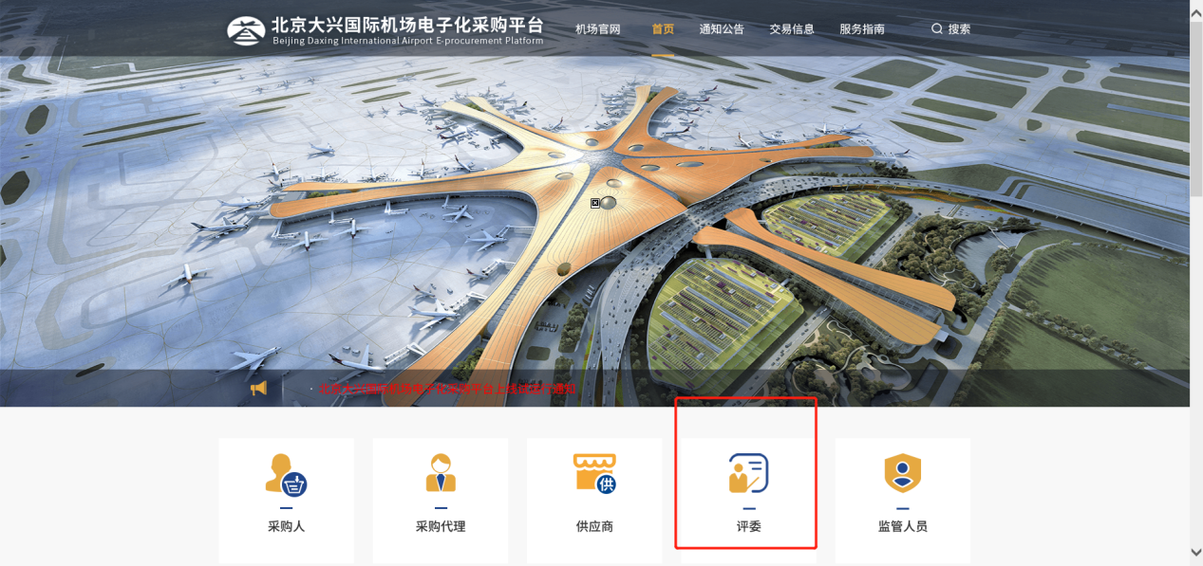

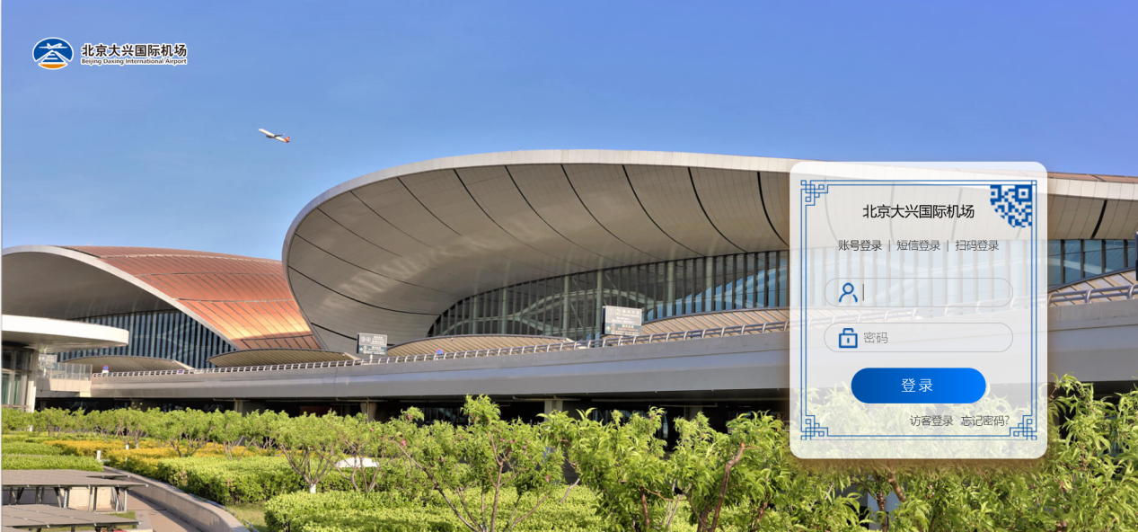

## 进入评审项目

1. 点击【快捷导航】按钮，选择【电子化采购平台】，点击左上角菜单，选择【开标评审系统】，如下图：

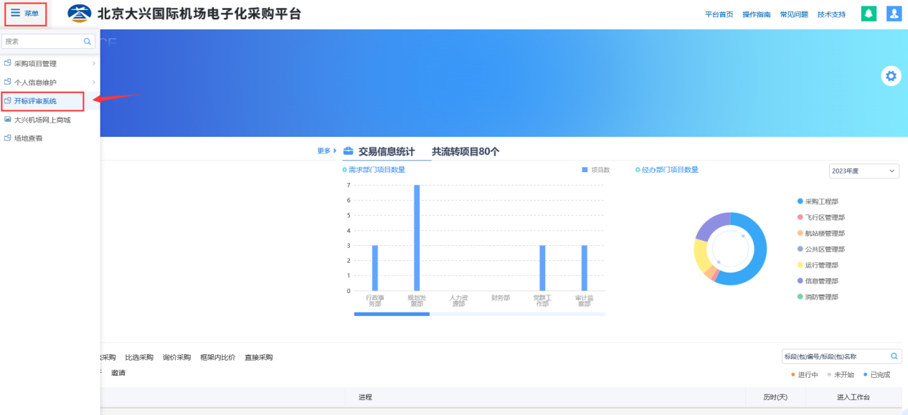

1. 选择【评委】角色，找到要评审的项目，点击【进入评审】按钮，再点击【进入项目】。

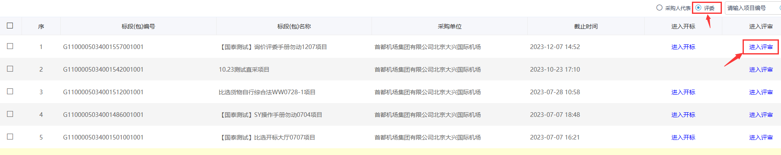

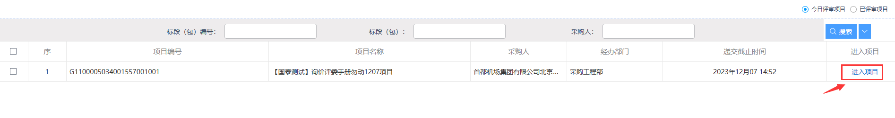

# 评委审查

## 审查准备

**操作步骤：**

1. 进入评审项目后，点击【审查准备】，进入审查准备页面。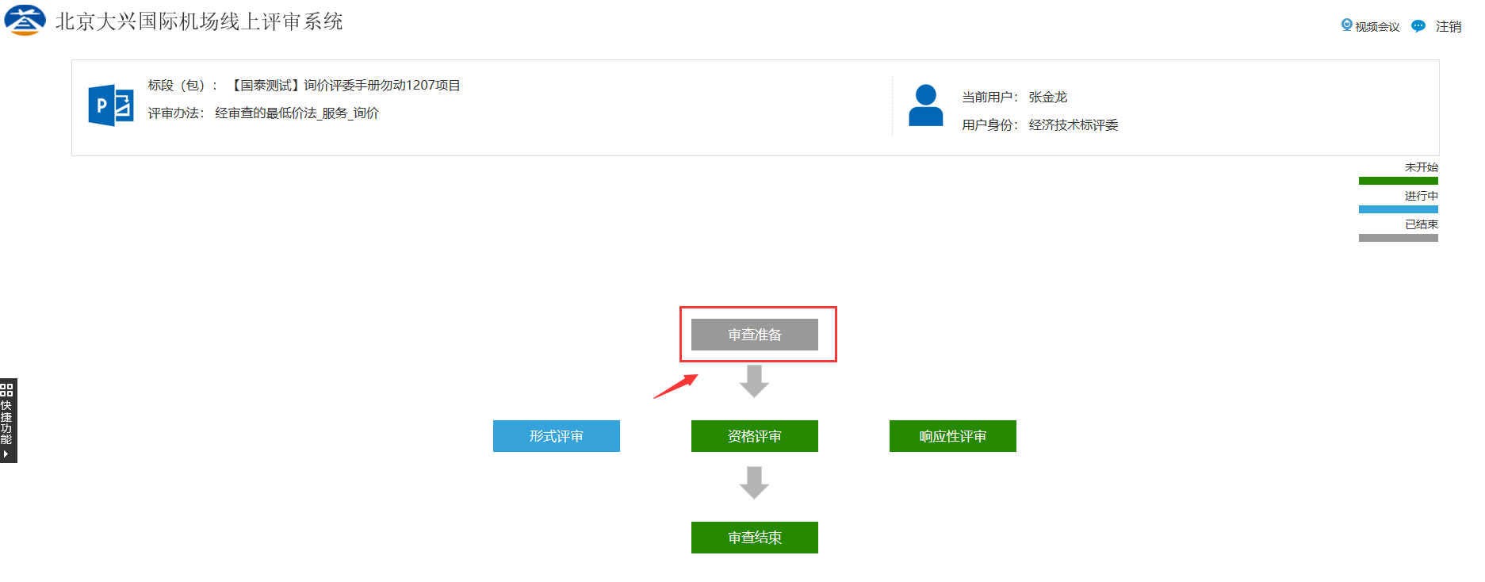
2. 评审委员会成员声明书，点击【确定】，并点击左上角【已阅读】按钮，确认完成。

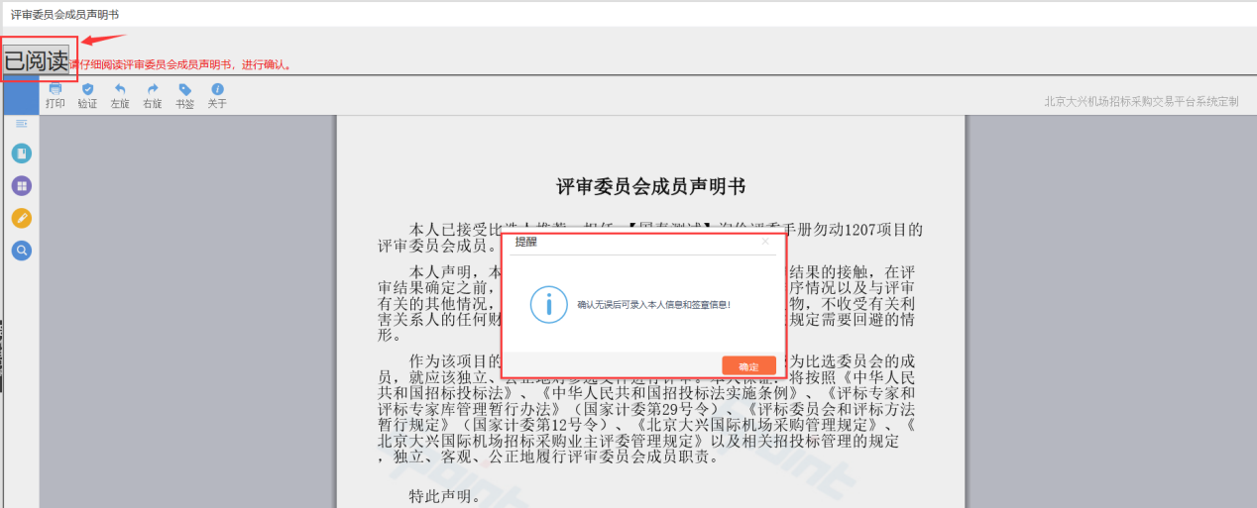

1. 填写评委基本信息，并录入签章。

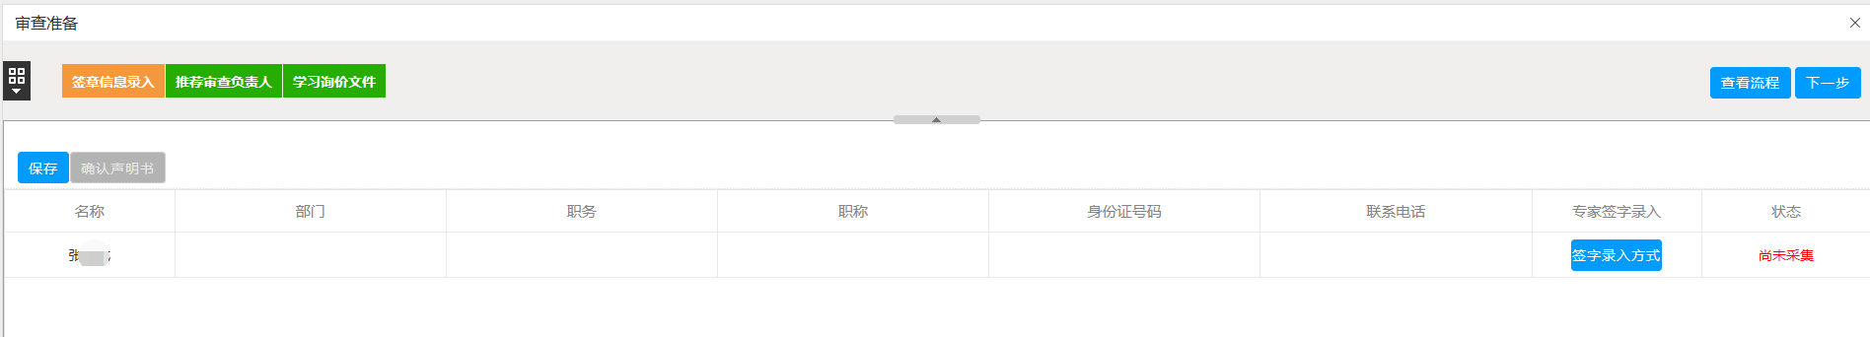

1. 推荐审查负责人。

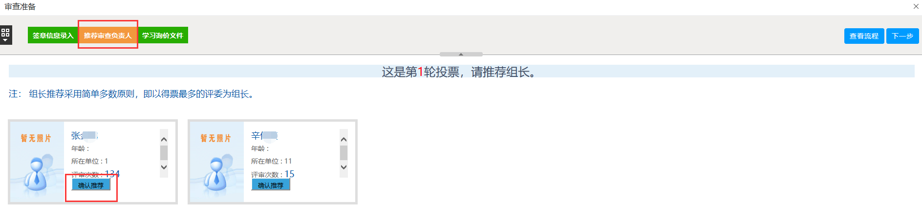

1. 点击【学习询价文件】可查看询价文件。

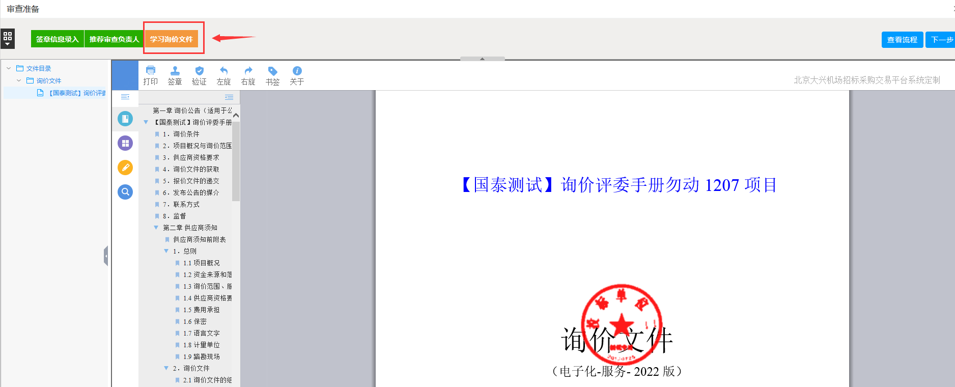

## 形式评审

**操作步骤：**

1、在评审流程中点击【形式评审】按钮，进入评审页面。如下图：

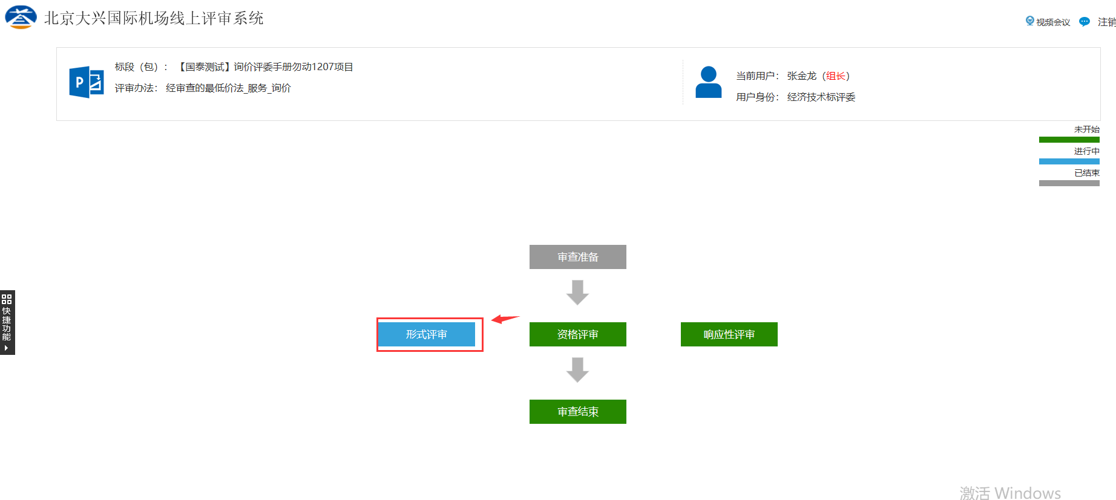

2、在评审页面中“按单位打分”，通过点击箭头来进行投标单位切换，对所有投标单位进行评审。点击左下角投标文件组成中的菜单，可在窗口中展示投标菜单内容，查看菜单内容进行对应评审。评审完成后，点击【添加保存】按钮，对评审结果进行保存。

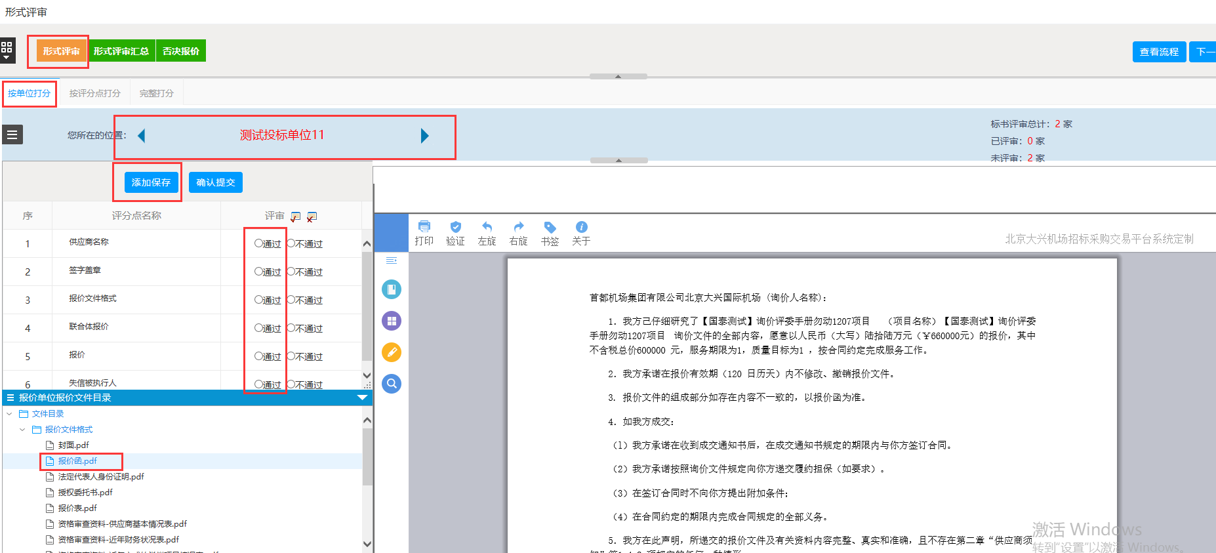

1. “完整打分”中，可查看所有投标单位的报价文件，点击【查看询价文件】可打开询价文件对照评审，全部投标单位打完分后，点击【确认提交】按钮提交。

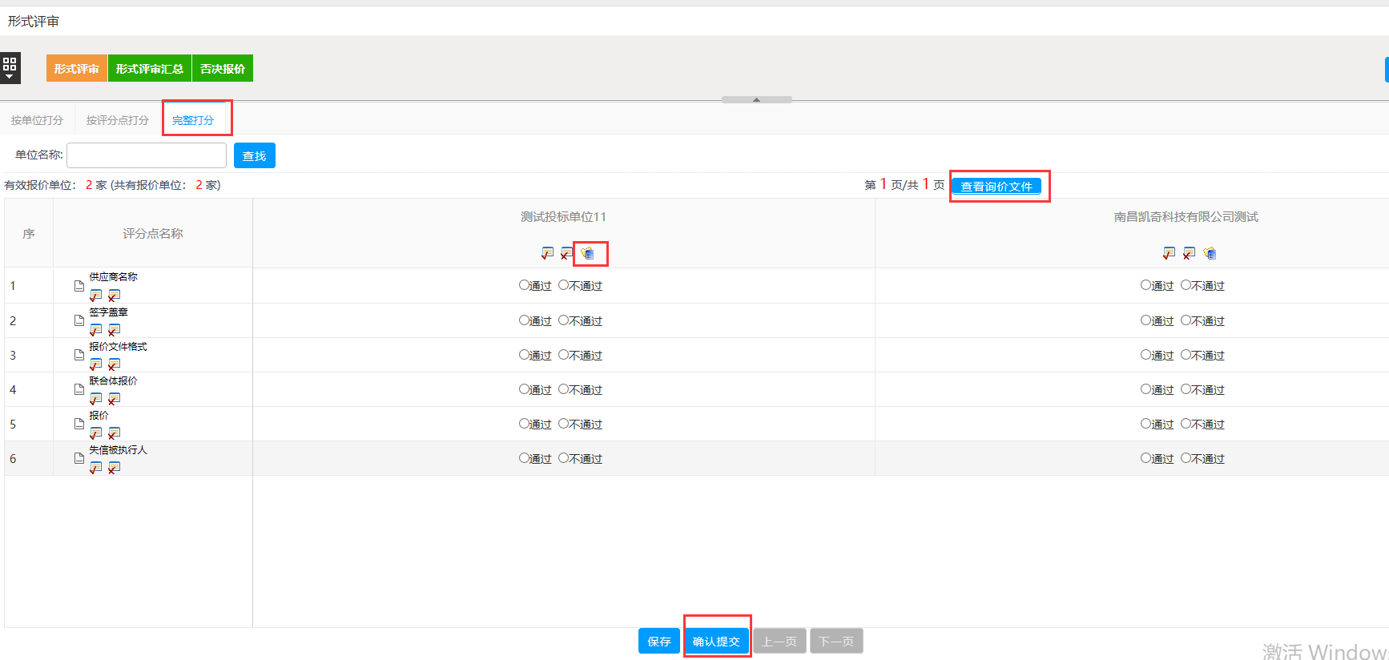

1. 所有评委评审完成后，组长点击“形式评审汇总”菜单，展示所有评分点评审情况，确认无误后点击【确定】按钮进行汇总。如果有评委评审错误，组长可以在评审汇总页面，点击【退回重评】按钮，退回给评委修改。如下图：

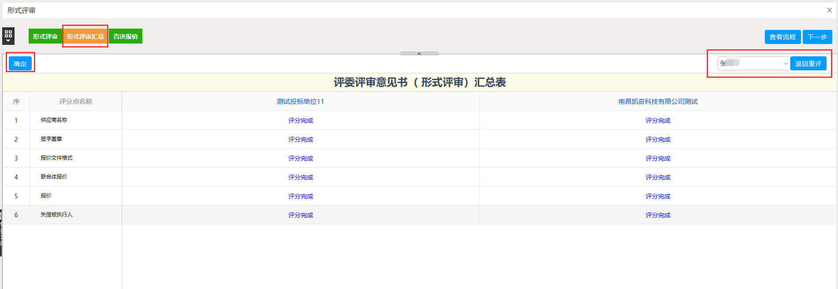

1. 如有需要否决的投标单位，组长点击“否决报价”菜单，点击要否决的单位，选择“否决报价节点”，输入否决报价原因，点击【否决报价】进行否决。

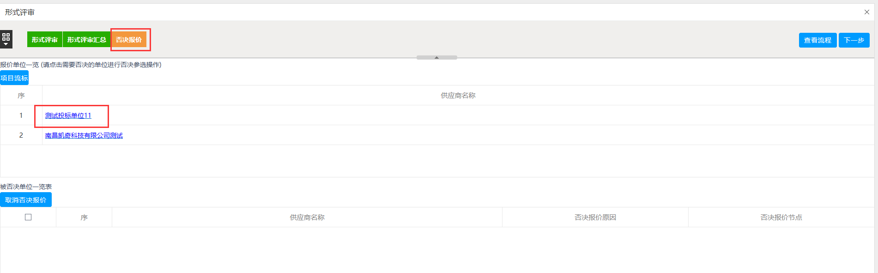

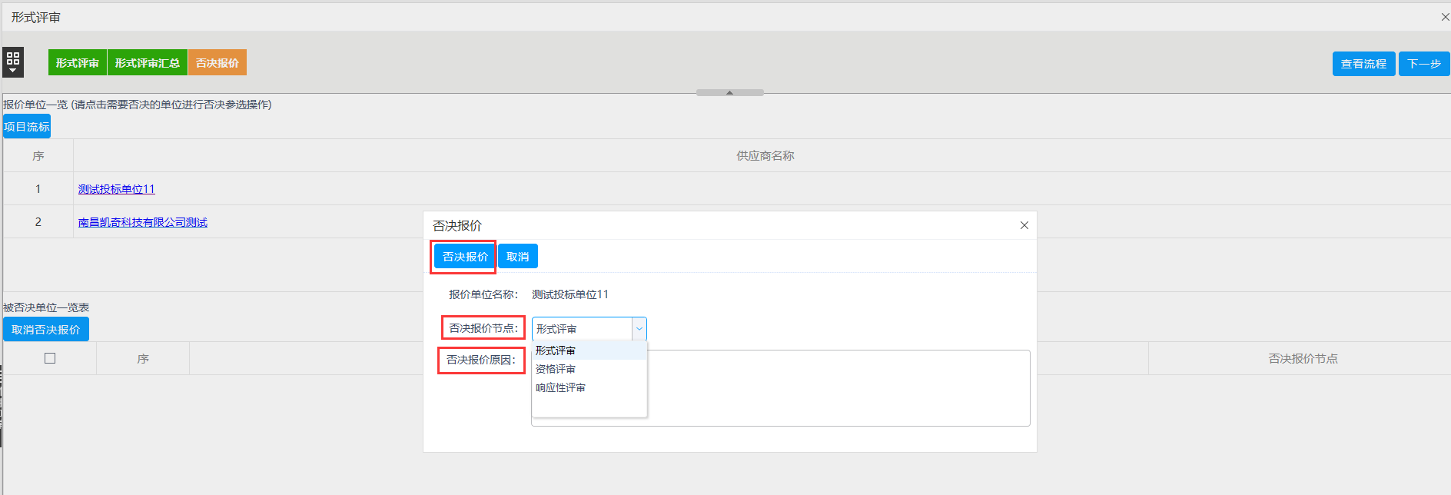

### 2.3、资格评审

**操作步骤：**

1、在评审流程中选择“资格评审”按钮，进入评审页面。如下图：

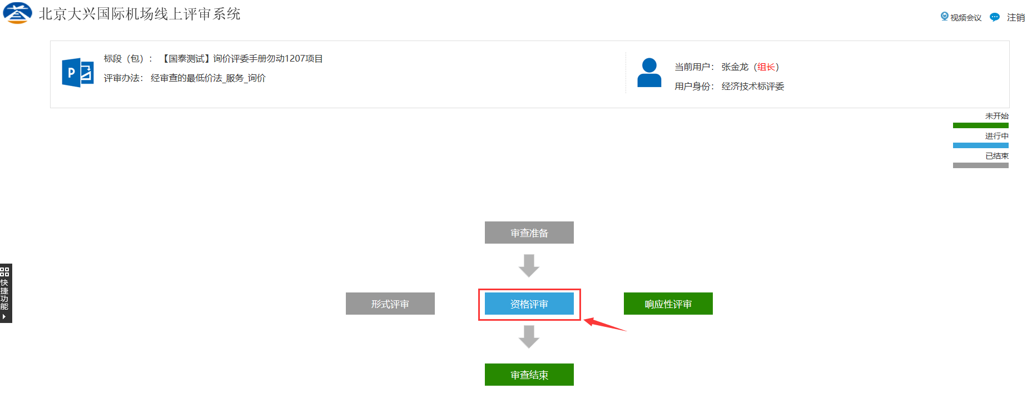

2、在评审页面中“按单位打分”，通过点击箭头来进行投标单位切换，对所有投标单位进行评审。点击左下角投标文件组成中的菜单，可在窗口中展示投标菜单内容，查看菜单内容进行对应评审。评审完成后，点击【添加保存】按钮，对评审结果进行保存。

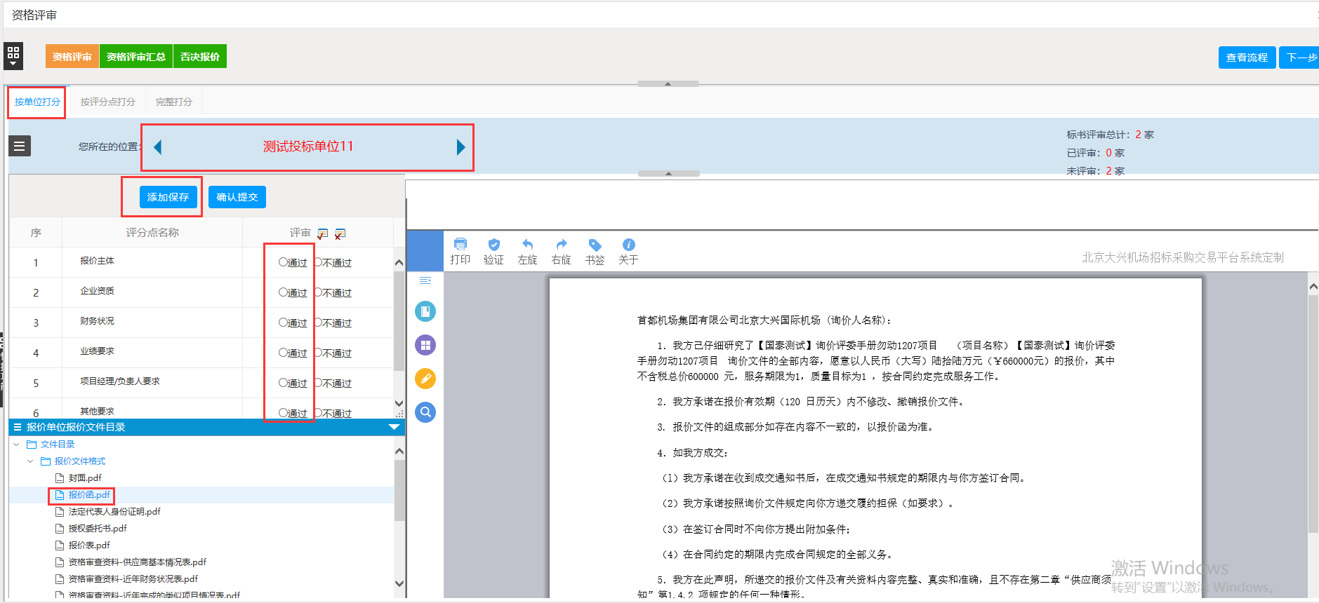

3、在“完整打分”中，可查看所有投标单位的报价文件，点击【查看询价文件】可打开询价文件对照评审，全部投标单位打完分后，点击【确认提交】按钮提交。

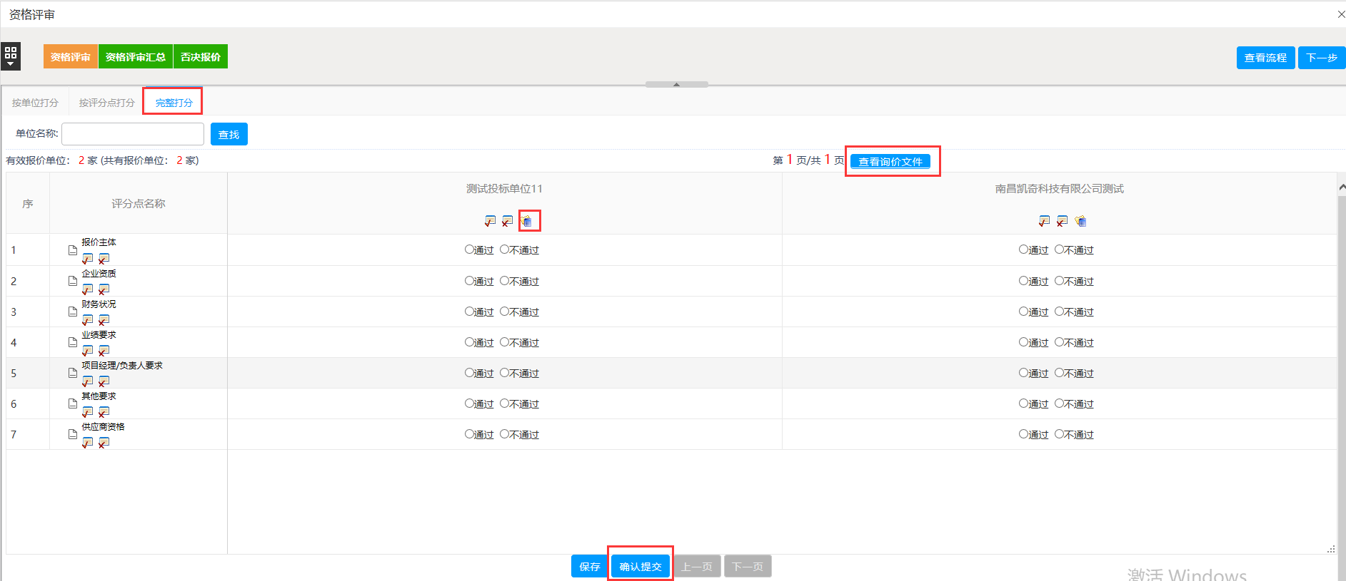

4、所有评委评审完成后，组长点击“资格评审汇总”菜单，展示所有评分点评审情况，确认无误后点击【确定】按钮进行汇总。如果有评委评审错误，组长可以在评审汇总页面，点击【退回重评】按钮，退回给评委修改。如下图：

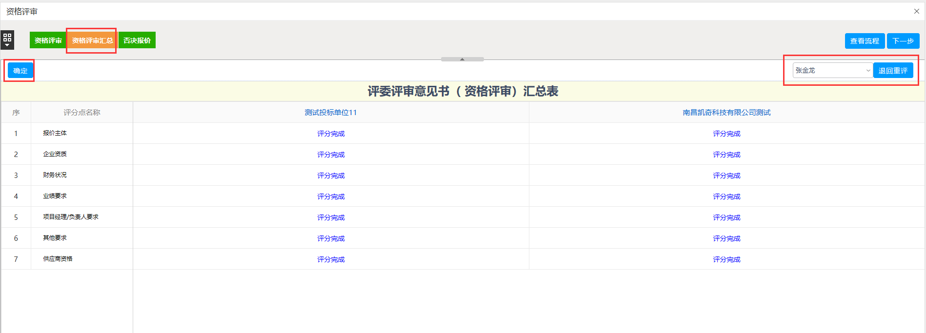

5、如有需要否决的投标单位，组长点击“否决报价”菜单，点击要否决的单位，选择“否决报价节点”，输入否决报价原因，点击【否决报价】进行否决。

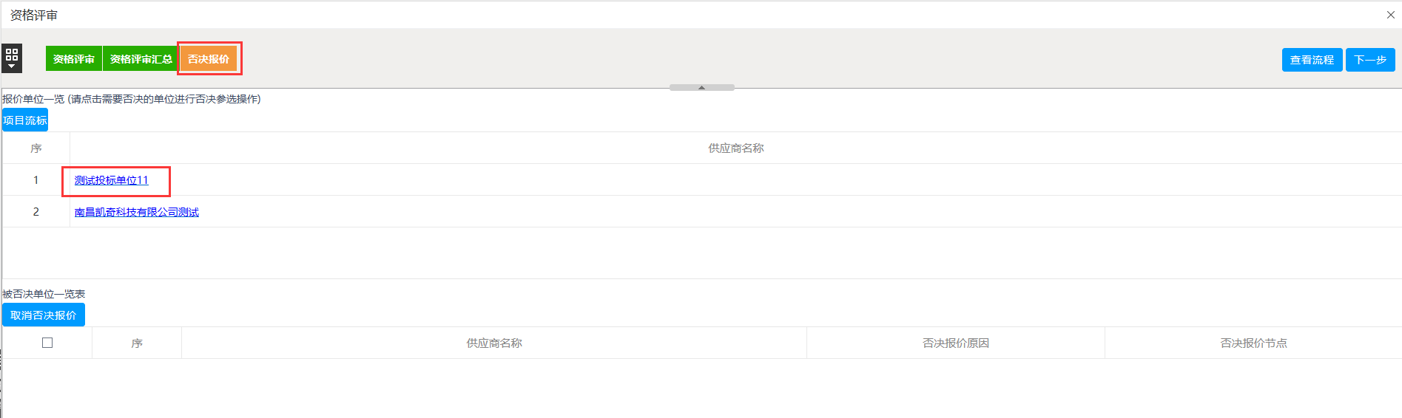

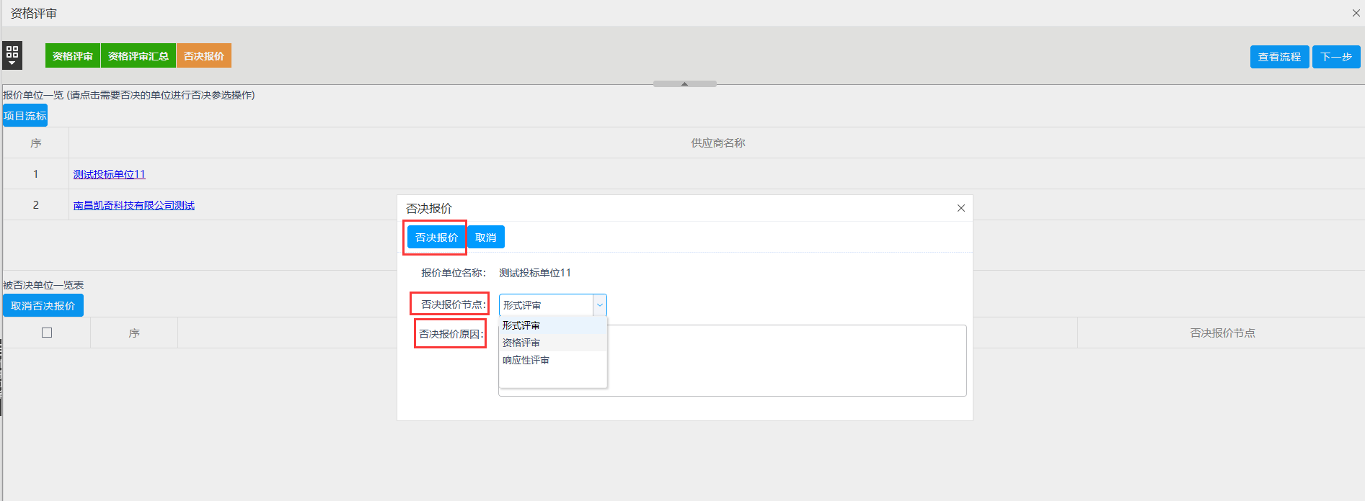

### 2.4、响应性评审

**操作步骤：**

1、在评审流程中选择“响应性评审”按钮，进入评审页面。如下图：

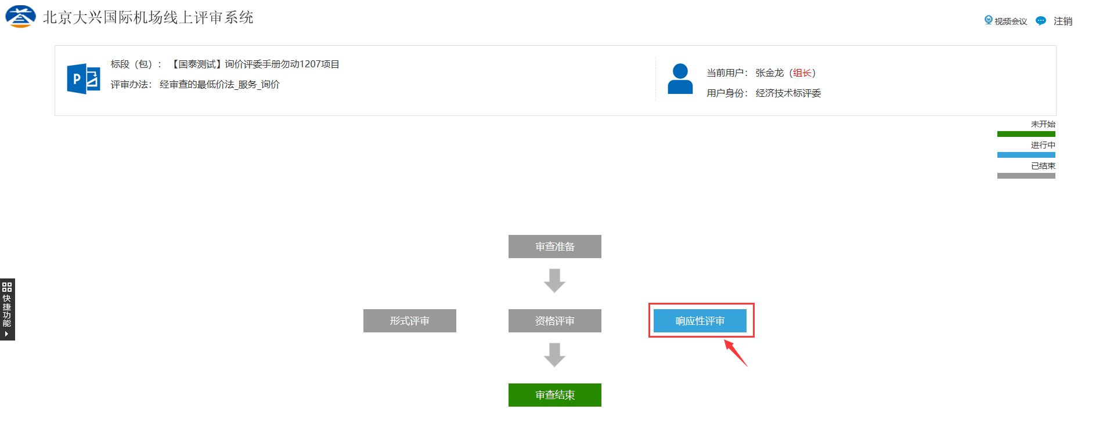

2、在评审页面中“按单位打分”，通过点击箭头来进行投标单位切换，对所有投标单位进行评审。点击左下角投标文件组成中的菜单，可在窗口中展示投标菜单内容，查看菜单内容进行对应评审。评审完成后，点击【添加保存】按钮，对评审结果进行保存。

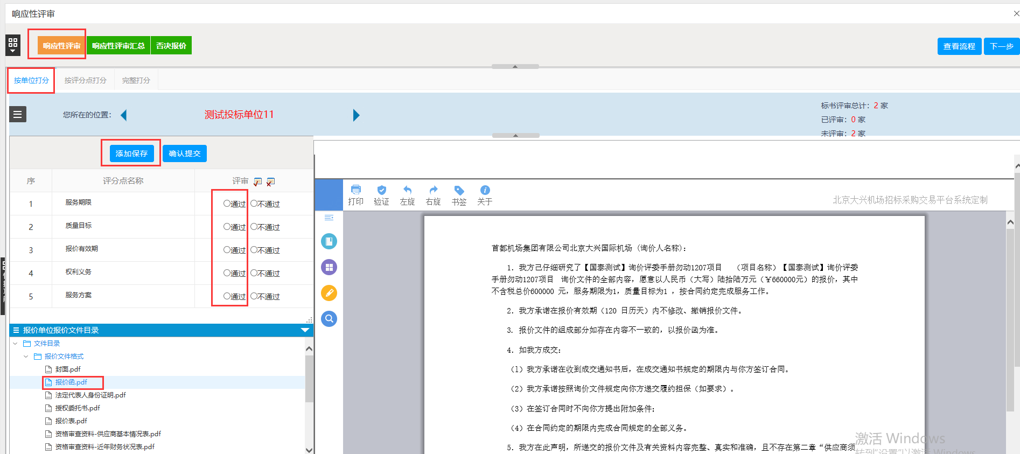

3、在“完整打分”中，可查看所有投标单位的报价文件，点击【查看询价文件】可打开询价文件对照评审，全部投标单位打完分后，点击【确认提交】按钮提交。

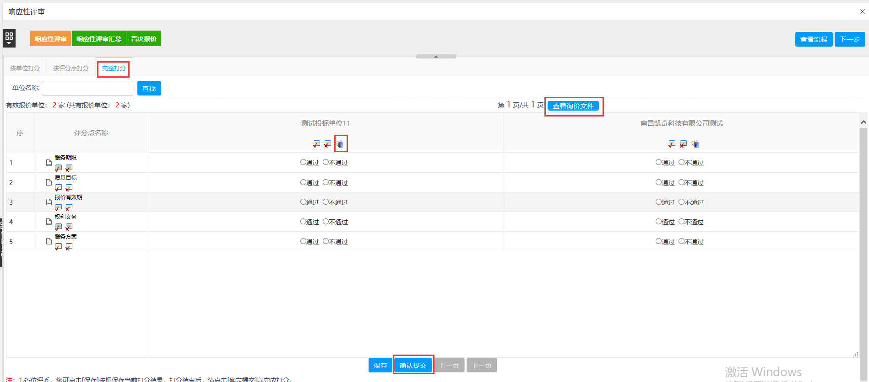

4、所有评委评审完成后，组长点击“响应性评审汇总”菜单，展示所有评分点评审情况，确认无误后点击【确定】按钮进行汇总。如果有评委评审错误，组长可以在评审汇总页面，点击【退回重评】按钮，退回给评委修改。如下图：

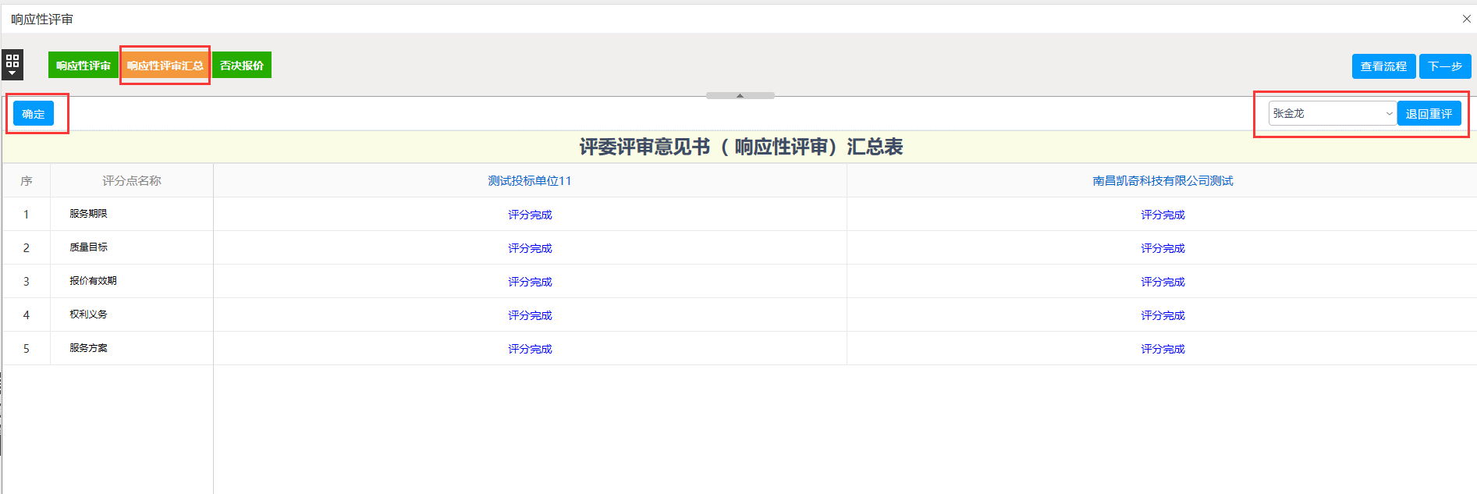

5、如有需要否决的投标单位，组长点击“否决报价”菜单，点击要否决的单位，选择“否决报价节点”，输入否决报价原因，点击【否决报价】进行否决。

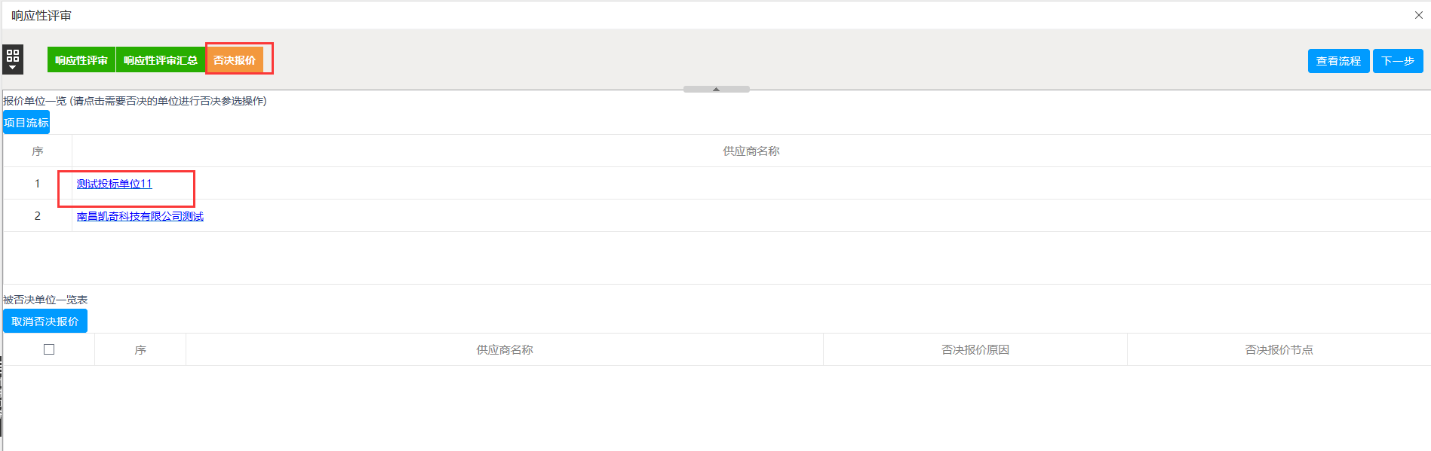

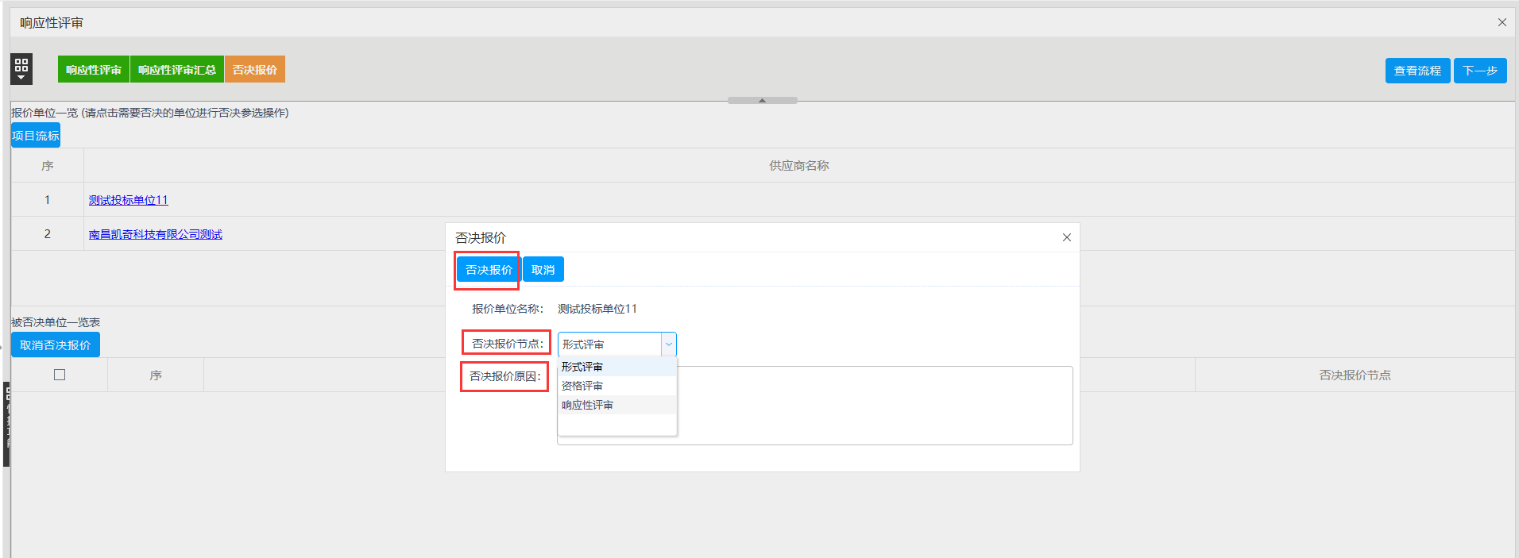

### 2.5、审查结束

**操作步骤：**

1. 组长点击【审查结束】进入，点击“最终排名”查看排名。

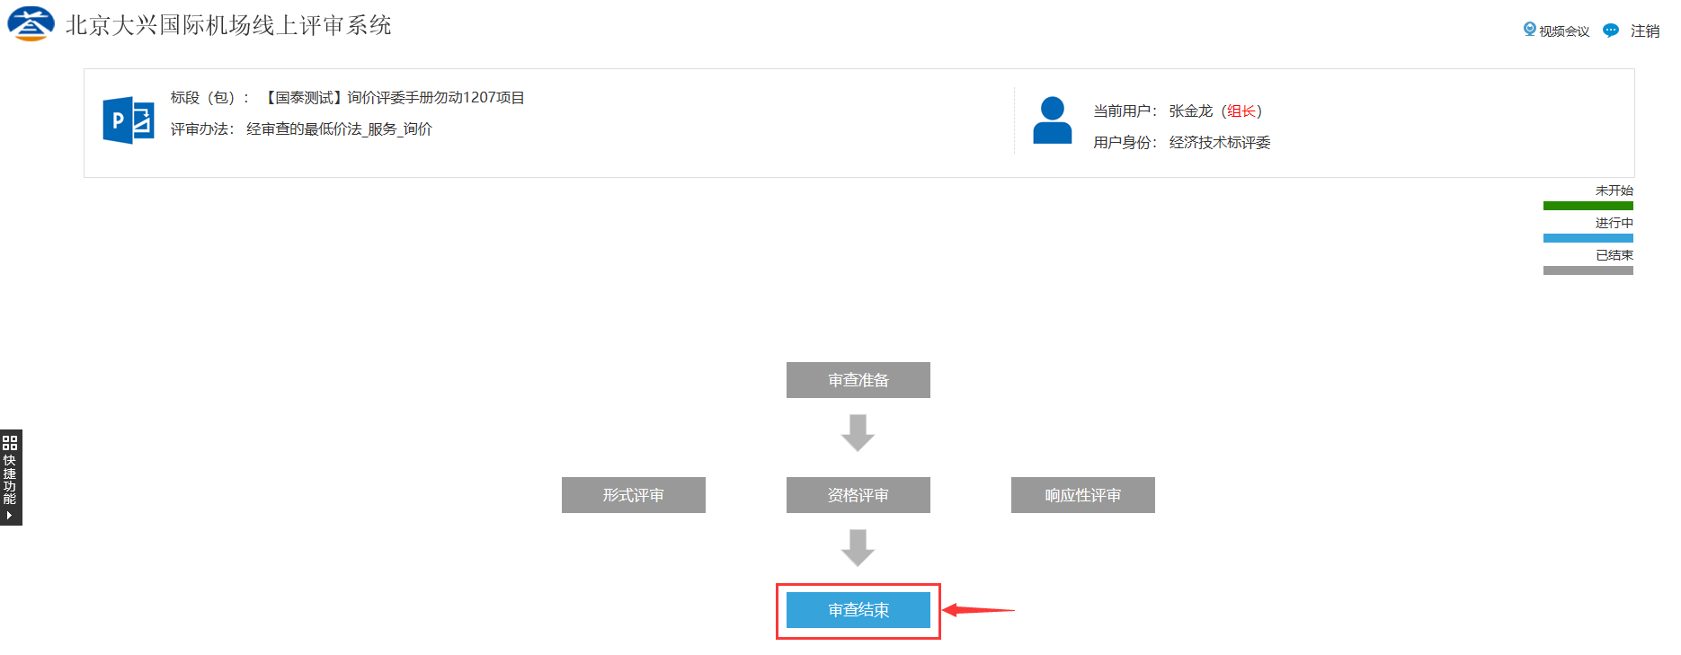

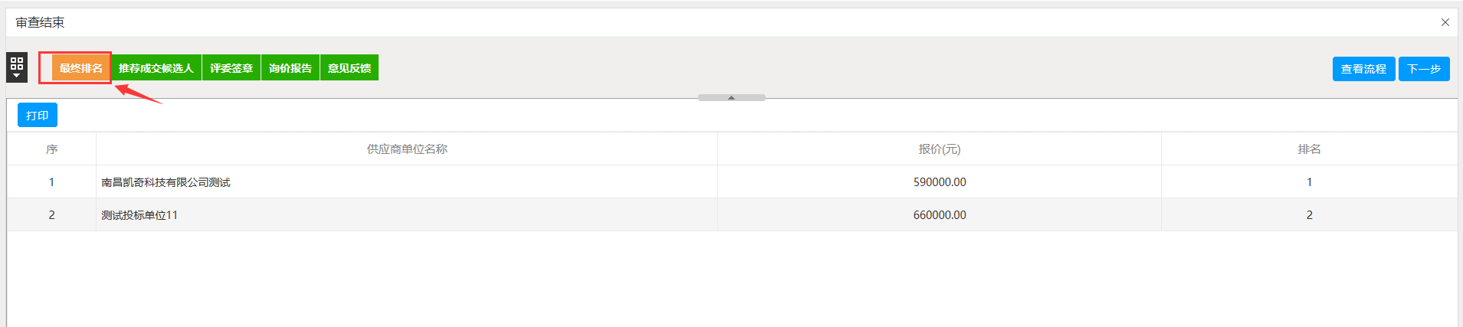

1. 组长点击【推荐成交候选人】按钮推荐成交候选人，录入“评委评审意见”后点击【保存意见】保存。

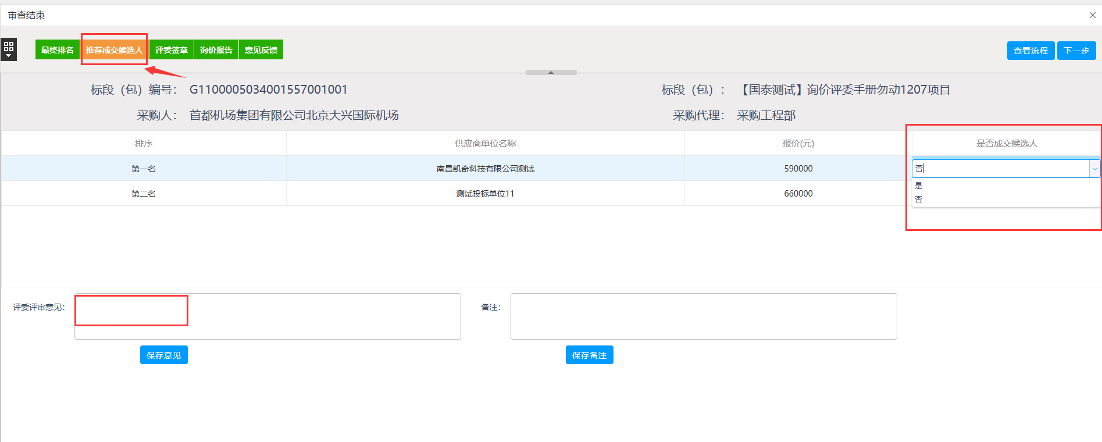

3、评委勾选左边所有需要签章的节点，点击【批量签章】按钮，如下图：

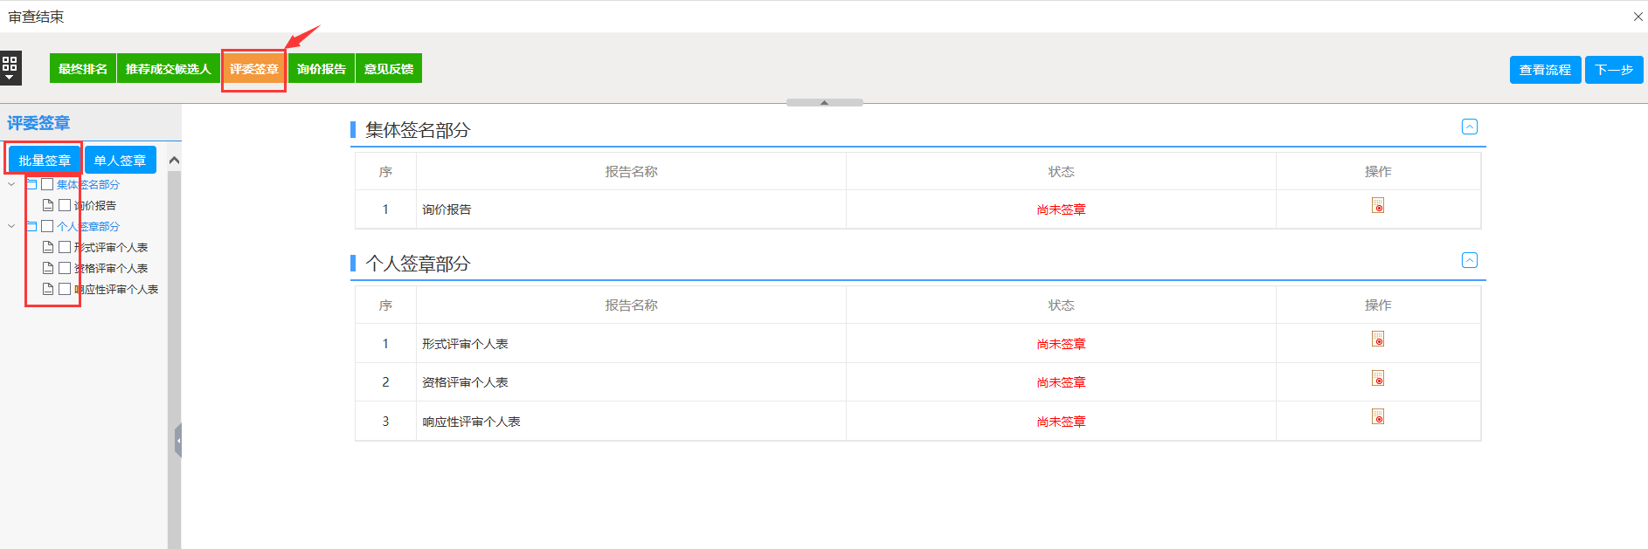

4、页面显示出来后，点击左上角【点击签章】按钮，显示“签章成功”，完成签章操作。

